**Homilie – Vijfentwintigste zondag door het jaar – jaar A 24.09.2017**

## Jesaja 55, 6-9 / Filippenzen 1, 20c-24.27a / Matteüs 20, 1-16a

*‘Mijn gedachten zijn niet uw gedachten, en uw wegen zijn niet mijn wegen’*, zo zegt God ons in de eerste lezing. Met deze woorden uit de profeet Jesaja is de grondtoon aangegeven waarin wij ook die wat stekelige parabel over de dagloners in de wijngaard moeten begrijpen. De maatstaf waarmee God meet is héél anders dan ons menselijk rechtvaardigheidsgevoel. Zijn gedachten zijn niet onze gedachten. Daarover gaat het verhaal dat Jezus ons in het evangelie vertelt.

De aanleiding van deze parabel was een zeer menselijke vraag van Petrus naar het loon dat ze zouden krijgen om Jezus te volgen. *‘Zie, Heer, álles hebben wij prijsgegeven om U te volgen. Wat zullen wij daarvoor in de plaats krijgen?’* (Mt. 19, 27). Eigenlijk niet zo’n sympathieke vraag van Petrus, maar wel begrijpelijk, denk ik. Wij vinden toch ook dat een goed gepresteerd werk recht geeft op een goed loon! Uiteindelijk hebben de vakbonden daar in de sociale geschiedenis toch jarenlang strijd voor geleverd. En ook de pausen schrijven dat in hun sociale encyclieken. ‘t Staat letterlijk in Rerum Novarum dat arbeid een rechtvaardig loon veronderstelt.

Die parabel van Jezus roept dus nogal wat vragen op. Je geeft iemand die één uurtje heeft gewerkt, toch niet evenveel loon als iemand die zich een hele dag heeft uitgesloofd! Dat is toch de wereld op z’n kop!

Inderdaad, dat is de wereld op z’n kop. En dat is nu juist de bedoeling van Jezus. Het komt er op neer dat in het koninkrijk Gods heel andere maatstaven gelden dan in onze wereld. Gods gedachten gaan onze gedachten mijlen ver te boven. Wat Jezus verkondigt en ook in praktijk brengt, is dan ook echt van een andere wereld. En als wij met zijn levenswijze en ideeën sympathiseren – en dat doen we toch, veronderstel ik, daarom zitten we hier – dan zullen ook wij een beetje van die andere wereld moeten durven zijn.

In onze wereld geldt dat wie niet werkt, ook niet zal eten. In de wereld van God krijgt iedereen wat hij nodig heeft. In onze wereld geldt: Jij een geweer, dan zorg ik dat ik er twee krijg. In Gods wereld worden zwaarden omgesmeed tot ploegijzers. In onze wereld geldt: oog om oog, tand om tand. In de wereld van God geeft de één zijn leven voor de ander.

Als Gods bedoelingen met onze wereld waar worden, dan staat inderdaad de wereld op z’n kop. We zien het in Jezus zelf. Hij overtreedt de wetten van het burgerlijk fatsoen en van de joodse godsdienst, want Hij gaat om met tollenaars en zondaars, Hij eet met hen. Hij geneest een zieke op sabbat en Hij slaat niet terug wanneer Hij geslagen wordt.

Wat zou er toch door Jezus’ hoofd gegaan zijn bij al die tegendraadse acties van Hem? Wat inspireerde Hem tot zulke vreemde verhalen als dit evangelie dat wij vandaag hoorden? Misschien is het wel die profetentekst geweest uit het boek Jesaja die we als eerste lezing beluisterden. Jezus kende die tekst ongetwijfeld van zijn moeder en Hij had die woorden zeker horen voorlezen in de synagoge of ze zelf voorgelezen. Ik breng ze nog even in herinnering: *‘Zoals de hemel hoog boven de aarde is, zo hoog gaan mijn wegen uw wegen te boven, en mijn gedachten uw gedachten’*. Hij had die woorden misschien zelfs op een plankje uit de schrijnwerkerij van zijn vader gebrand en boven zijn bed hangen. Ik fantaseer gewoon, maar het was in ieder geval een tekst die Jezus nauw aan het hart lag en die Hem inspireerde tot woorden en daden die zo anders waren dan wat de mensen gewoon waren.

Het hoeft ons dan ook niet te verwonderen dat in deze parabel over het koninkrijk der hemelen bijna alles anders is dan normaal. Het begint al met het gedrag van die landeigenaar: hij stuurt niet zijn personeelschef erop uit om arbeiders te ronselen, neen, hij gaat zelf naar de arbeidsmarkt om arbeiders te zoeken. En dat doet hij op alle uren van de dag, zelfs tot vlak voor het eind van de werkdag. En die wijngaard is ook al geen gewone wijngaard: de druiven schijnen onder de handen van de werkers te groeien, want er is steeds meer mankracht nodig om de oogst binnen te halen. En ook die werkzoekenden op de markt gedragen zich vreemd: normaal houden degenen die na een uur nog geen betaalde karwei gevonden hebben het voor bekeken en gaan ze naar huis om betere tijden af te wachten. Maar deze mannen blijven tot het eind van de dag beschikbaar, ze blijven hopen tot de zon ondergaat.

En dan dat salaris, dat is helemaal een vreemde zaak: ze krijgen allemaal hetzelfde mee naar huis: één tienling (denarie), wat een goed loon is, want het komt overeen met meer dan 100 euro. Die landeigenaar telt niet de werkuren, maar gaat uit van wat iemand nodig heeft om een dag te kunnen eten met zijn gezin, ongeacht de geleverde prestatie. Een uiterst vreemde manier van economisch handelen. Echt de wereld op z’n kop!

Ik heb hier nog een bedenking bij. Wij lezen dit verhaal met onze ogen. Maar hoe lezen mensen dit verhaal die veel minder mogelijkheden hebben of onder barre omstandigheden moeten leven? Zijn wij al niet bevoordeeld door *waar* we geboren zijn, door *wanneer* we geboren zijn en door *hoe* we geboren zijn?

Het maant ons aan tot eenvoud, bescheidenheid en dankbaarheid. En tegelijk worden we uitgenodigd ons in te zetten voor welzijn van iedere medemens. Paulus vat het in zijn brief aan de Filippenzen in één zinnetje samen: *‘Gij moet een leven leiden dat het evangelie van Christus waardig is’* (Fil. 1, 27a).

Ik weet niet of het jullie opgevallen is, maar er staat nergens in de tekst iets in de zin van: zo moeten jullie ook doen. Hier gaat het erom hoe God met *ons* omgaat. Jezus begon zijn parabel met te zeggen: *‘met het koninkrijk der hemelen is het als met een landeigenaar…’*. Het gaat hier dus over Gods wereld. Maar niets belet ons om ons daarbij aan te sluiten en er hier en nu al werk van te maken.

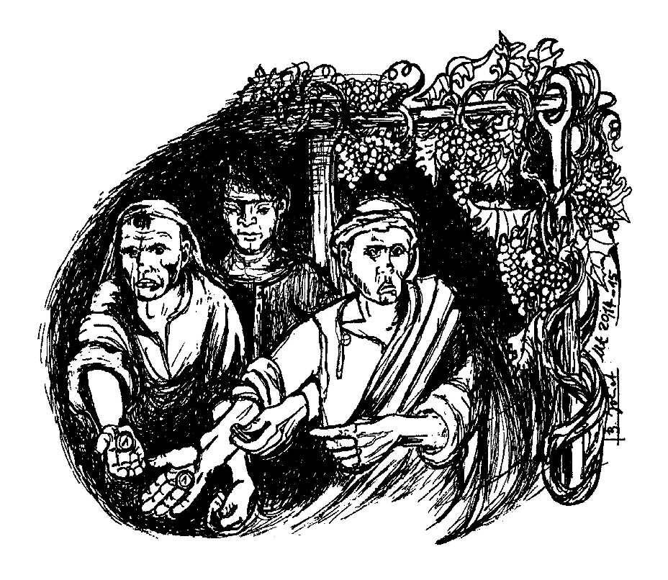  
*Vergelijken is het einde van het geluk en het begin van ontevredenheid (Sören Kierkegaard)*

*Jan Verheyen – Lier.*

*25ste zondag door het jaar A – 24.9.2017*